附件2：
科研创新服务平台（2025年度国基立项项目）经费认领
操作指南
（1）在进行项目经费认领前，可在服务大厅的“已完结”中查找对应项目是否已经终审通过，终审通过的项目说明该项目已在系统中立项成功，才能进行后续经费认领操作；
（2）经费认领具体流程如下：在“服务大厅”中的待办理中找到相应经费到账确认，点击“确认”进行下一步操作；
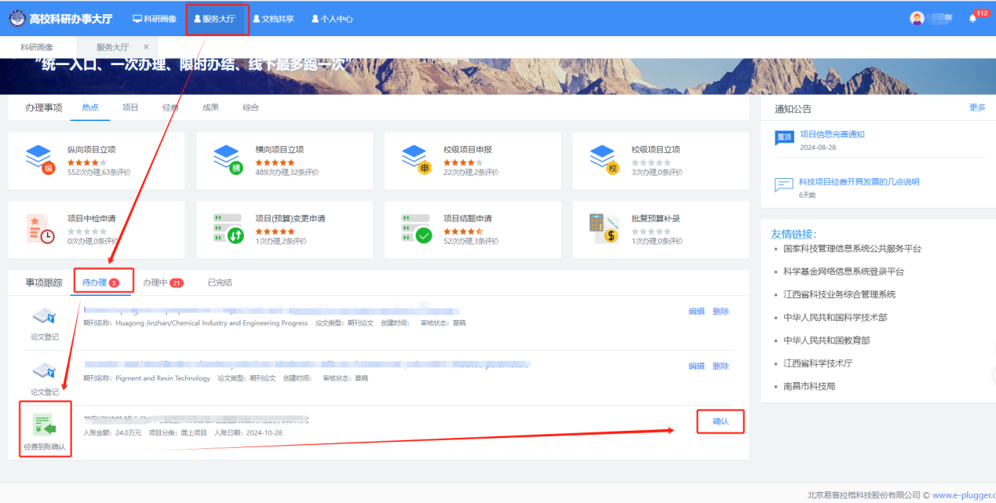
（3）在认领经费一栏中的来款类型根据项目分类选择：
①直接经费（非包干：面上、地区等项目）；混合经费（包干：青年项目）；
②根据实际情况填写是否有外拨（项目计划书中没有外拨经费的则不得填写有外拨）；
③票据信息一栏选择“不开票”
注：认领金额为系统导入，无法更改
以上内容填写完成后，点击“到账确认”。
